**ĐẠI HỌC ĐÀ NẴNG**

**KHOA CÔNG NGHỆ THÔNG TIN VÀ TRUYỀN THÔNG**



**ĐỒ ÁN CƠ SỞ 3**

**ĐỀ TÀI: ỨNG DỤNG IOT VÀO GIÁM SÁT NHIỆT ĐỘ,**

**ĐỘ ẨM, BẬT TẮT CÁC THIẾT BỊ ĐIỆN, TỰ ĐỘNG**

|  |  |  |  |
| --- | --- | --- | --- |
| **Giảng viên hướng dẫn** | **:** | HÀ THỊ MINH PHƯƠNG | |
| **Sinh viên thực hiện** | **:** | **PHÙNG MINH HIẾU** | MSSV:18IT273 |
|  |  | **TRƯƠNG THANH HOÀI** | MSSV:18IT274 |
| **Lớp** |  | **18IT5** |  |

***Đà Nẵng, tháng 08 năm 2020***

**ĐẠI HỌC ĐÀ NẴNG**

**KHOA CÔNG NGHỆ THÔNG TIN VÀ TRUYỀN THÔNG**

**ĐỒ ÁN CƠ SỞ 3**

**ĐỀ TÀI: ỨNG DỤNG IOT GIÁM SÁT NHIỆT ĐỘ BẬT TẮT CÁC THIẾT BỊ ĐIỆN, TỰ ĐỘNG**

**MỞ ĐẦU**

Với sự phát triển của công nghệ, nhà thông minh theo đó cũng sẽ xuất hiện nhiều hơn. Tuy nhiên, không phải ai cũng có khả năng biết tới nó. Nếu đã tìm hiểu về nhà thông minh, hẳn chúng ta cũng thấy rằng nhà thông minh là một sản phẩm của nền cách mạng công nghiệp 4.0. Và với một căn nhà bạn sẽ cần gì để làm nó trở nên thông minh. Trong một căn nhà thông minh hay Smarthome, mọi nơi sẽ được kiểm soát bằng các thiết bị điện tử, chúng sẽ sử dụng các cách giao tiếp riêng đề hiểu nhau như: Bluetooth, hồng ngoại, sóng siêu âm, Wifi, … và người điều khiển sẽ là bạn qua chính chiếc điện thoại hay giọng nói, hay thậm chí các thiết bị tự điều khiển thông qua các dữ liệu có sẵn tự động làm việc. Sử dụng công nghệ trong nhà, bạn có thể kiểm soát và xem những gì đang diễn ra trong nhà của mình, ngay cả khi bạn không ở đó.

Việc kiểm soát các thiết bị chiếu sáng, bật tắt thích hợp ngoài việc phục vụ đời sống cho con người thì nó cũng giảm đáng kể sự lãng phí năng lượng khi không cần thiết. Ngoài ra việc biết được các thông tin xung quanh môi trường sống của chúng ta cũng thực sự cần thiết như các thông số về nhiệt độ trong phòng, độ ẩm không khí. Nếu chúng ta biết chính xác thì chúng ta sẽ có những kế hoạch hành động phù hợp từ chính những số liệu đem lại. Với những thứ đó cơ bản căn phòng của chúng ta cũng đã trở nên thông minh hơn./.

Nhóm thực hiện

**LỜI CẢM ƠN**

Lời đầu tiên, chúng em xin cảm ơn các thầy cô tại Khoa công nghệ thông tin và truyền thông - Đại học Đà Nẵng đã giảng dạy, truyền đạt cho chúng em những kiến thức nền tảng cơ bản, những kinh nghiệm thực tế, định hướng giúp đỡ chúng em trong quá trình học tập nghiên cứu tìm hiểu đề tài.

Chúng em xin cảm ơn cô **Hà Thị Minh Phương** đã trực tiếp hướng dẫn, giải đáp các vướng mắc và đưa ra những lời khuyên, định hướng phát triển trong học tập và nghiên cứu quá trình thực hiện triển khai đề tài.

Trong quá trình thực hiện đề tài chúng em đã cố gắng hoàn thành trong phạm vi kiến thức mình tích lũy và học tập được, tuy nhiên để hiểu hết được các kiến thức đó chúng em cần phải nổ lực hơn nữa, dành nhiều thời gian nghiên cứu và cố gắng hơn. Trong quá trình làm đề tài vì kiến thức và kinh nghiệm thực tế còn ít nên chắc chắn không tránh khỏi những lỗi thiếu sót. Vì vậy chúng em rất mong nhận được sự góp ý chỉ bảo nhiều hơn từ phía các thầy cô để chúng em có thể phát triển hơn nữa đề tài của mình và làm chủ kiến thức. Một lần nữa chúng em xin chân thành cảm ơn./.

Nhóm thực hiện

**NHẬN XÉT**

……………………………………………………………………………………………………………………………………………………………………………………………………………………………………………………………………………………………………………………………………………………………………………………………………………………………………………………………………………………………………………

……………………………………………………………………………………………………………………………………………………………………………………………………………………………………………………………………………………………………………………………………………………………………………………………………………………………………………………………………………………………………………

……………………………………………………………………………………………………………………………………………………………………………………………………………………………………………………………………………………………………………………………………………………………………………………………………………………………………………………………………………………………………………

………………………………………………………………………………………………………………………………………………………………………………………………………………………………………………………………………………………………………

**Giảng viên hướng dẫn**

HÀ THỊ MINH PHƯƠNG

**MỤC LỤC**

Trang

**MỞ ĐẦU** 3

**Phần 1 Giới thiệu** 9

**1.1 Tổng quan** 9

**1.1.1 Lý do chọn đề tài** 9

**1.1.2 Vấn đề cần giải quyết** 9

**1.1.3 Đề xuất nội dung thực hiện** 10

**1.2 Giải pháp thực hiện** 10

**1.3 Cấu trúc đồ án** 11

**Phần 2 Tổng quan nghiên cứu** 12

**Phần 3 Đối tượng, nội dung và phương pháp nghiên cứu** 13

**3.1 Đối tượng** 13

**3.2 Nội dung** 13

**3.3 Phương pháp nghiên cứu** 13

**3.4 Thiết kế chi tết, các thiết bị** 14

**3.4.1 Mô hình sơ đồ mạch** 14

**3.4.2 Sơ đồ nguyên lý** 15

**3.4.3 Các thiết bị phần cứng** 16

**Phần 4 Triển khai xây dưng, kết quả** 26

**4.1 Lưu đồ thuật toán** 26

**4.2 Lập trình điều khiển** 26

**4.2.1 Code lập trình** 26

**4.2.2 Giao diện ứng dụng Blog IoT** 31

**Phần 5 Kết luận và hướng phát triển** 34

**5.1 Kết quả và thảo luận** 34

**5.2 Hướng phát triển** 35

**PHỤ LỤC** 36

**DANH MỤC TÀI LIỆU THAM KHẢO** 37

**DANH MỤC HÌNH**

Trang

Hình 1. Sơ đồ mạch tổng thể với các cảm biến 13

Hình 2. Nguyên lý hoạt động Arduino Uno R3 14

Hình 3. Nguyên lý hoạt động DHT11 14

Hình 4. Nguyên lý hoạt động cảm biến HC - SR501 15

Hình 5. Các thành phần Arduino Uno R3 16

Hình 6. Cảm biến nhiệt độ, độ ẩm DHT11 17

Hình 7. Cảm biến chuyển động HC-SR501 18

Hình 8. Màn hình hiển thị LCD 19

Hình 9. Module I2C 20

Hình 10. Hàn nối module I2C với màn hình LCD 21

Hình 11. Module ESP8266 22

Hình 12. Board cắm 23

Hình 13. Điện trở 1K ohm 1/4W (DT14) 23

Hình 14. Đèn led đơn trắng 24

Hình 15. Công tắc 24

Hình 16. Lưu đồ thuật toán 25

Hình 17. Một số giao diện chức năng App Blog 31

Hình 18. Giao diện điều khiển thiết bị IoT 32

Hình 19. Mô hình chạy Demo 32

Hình 20. Hướng phát triển trong tương lai 34

# **Phần 1 Giới thiệu**

## **1.1 Tổng quan**

### **1.1.1 Lý do chọn đề tài**

Với sự phát triển của công nghệ, nhà thông minh theo đó cũng sẽ xuất hiện nhiều hơn. Tuy nhiên, không phải ai cũng có khả năng biết tới nó. Nếu đã tìm hiểu về nhà thông minh, hẳn chúng ta cũng thấy rằng nhà thông minh là một sản phẩm của nền cách mạng công nghiệp 4.0. Và với một căn nhà bạn sẽ cần gì để làm nó trở nên thông minh. Trong một căn nhà thông minh hay Smarthome, mọi nơi sẽ được kiểm soát bằng các thiết bị điện tử, chúng sẽ sử dụng các cách giao tiếp riêng đề hiểu nhau như: Bluetooth, hồng ngoại, sóng siêu âm, Wifi, … và người điều khiển sẽ là bạn qua chính chiếc điện thoại hay giọng nói, hay thậm chí các thiết bị tự điều khiển thông qua các dữ liệu có sẵn tự động làm việc. Sử dụng công nghệ trong nhà, bạn có thể kiểm soát và xem những gì đang diễn ra trong nhà của mình, ngay cả khi bạn không ở đó.

Việc kiểm soát các thiết bị chiếu sáng, bật tắt thích hợp ngoài việc phục vụ đời sống cho con người thì nó cũng giảm đáng kể sự lãng phí năng lượng khi không cần thiết. Ngoài ra việc biết được các thông tin xung quanh môi trường sống của chúng ta cũng thực sự cần thiết như các thông số về nhiệt độ trong phòng, độ ẩm không khí. Nếu chúng ta biết chính xác thì chúng ta sẽ có những kế hoạch hành động phù hợp từ chính những số liệu đem lại. Với những thứ đó cơ bản căn phòng của chúng ta cũng đã trở nên thông minh hơn.

Vì một số lý do trên nên nhóm chúng em quyết định làm một sản phẩm giúp nhận biết sự chuyển động của con người để bật tắt các thiết bị đèn chiếu sáng khi không sử dụng, hay tự động bật tắt các thiết bị qua ứng dụng, giúp tiết kiệm năng lượng, giám sát và hiện thị ra các thông tin về nhiệt độ trong phòng, độ ẩm không khí để đưa ra các, khuyến nghị giải pháp hành động phù hợp. Ngoài ra chúng em tạo ra một blog chia sẽ các thông tin về các giải pháp, cũng như cách ứng dụng các công nghệ đơn giản IoT vào cuộc sống để mọi người cùng nhau trao đổi và thảo luận. Qua đó phát triển thêm nhiều chức năng và ứng dụng mới trong lĩnh vực IoT.

### **1.1.2 Vấn đề cần giải quyết**

Yêu cầu chính của đề tài là sử dụng các công nghệ xử lý, giám sát được nhiệt độ, độ ẩm từ môi trường, sau đó hiển thị ra màn hình LCD, các thiết bị đèn chiếu sáng có khả năng cảm nhận có sự hoạt động của con người qua đó điều khiển bật tắt các thiết bị đèn chiếu sáng trong phòng, các thiết bị có thể bật tắt tự động thông qua ứng dụng điều khiển. Blog hỗ trợ hoạt động trao đổi thông tin cho nhiều người dùng, dễ sử dụng vừa cung cấp kiến thức vừa đóng vai trò là ứng dụng điều khiển.

### **1.1.3 Đề xuất nội dung thực hiện**

- Về phía thiết bị phần cứng hoạt động

+ Đo nhiệt độ, độ ẩm trong phòng.

+ Hiển thị nhiệt độ, độ ẩm, các thông báo ra màn hình LCD.

+ Hẹn giờ bật tắt thiết bị điện trong phòng.

+ Bật tắt các thiết bị tự động khi ra, vào nhà qua cảm biến.

- Về phía ứng dụng tích hợp các module điều khiển.

+ Bật tắt các thiết bị điện qua ứng dụng Android.

+ Hiển thị nhiệt độ, độ ẩm, các thông báo trên ứng dụng Android

+ Tích hợp Blog chia sẽ thông tin, tin tức bao gồm:

* Đăng nhập , Đăng ký tài khoản.
* Trang chủ: Hiện thị thông tin các bài viết.
* Người dùng: Chỉnh sữa, hiện thị các bài đã đăng, module điều khiển iot.
* Chức năng: thêm, sữa, xóa tin tức.
* Chức năng: bình luận, xóa bình luận.
* Chức năng: thich và không thích bài viết.

## **1.2 Giải pháp thực hiện**

Vì sản phầm bao gồm ứng dụng điều khiển và thiết bị phần cứng chạy thực tế nên chúng em đã chia ra 2 phần cần giải quyết chính.

- Về phía thiết bị phần cứng hoạt động

+ Sử dụng module Arduino làm trung tâm điều khiển.

+ Module relay để thao tác đóng cắt điện các thiết bị điện.

+ Dùng màn hình LCD để hiển thị thông tin

+ Dùng cảm biến DTH11 để đo nhiệt độ, độ ẩm trong phòng.

+ Dùng cảm biến chuyển động HC-SR501 phát hiện chuyển động.

+ Module Wifi ESP8266 giúp giao tiếp với trung tâm điều khiển qua internet.

- Về phía ứng dụng tích hợp các module điều khiển

+ Sử dụng Framework Laravel xây dựng các API dữ liệu người dùng, các chức năng.

+ Sử dụng công cụ Android Studio xây dựng App blog, các giao diện chức năng.

Ngoài áp dụng các kiến thức đã được học, các khiến thức trong môn Vi điều khiển và Lập trình di động, chúng em còn tìm hiểu qua các nguồn tài liệu, kiến thức có liên quan để thực hiện đề tài.

## **1.3 Cấu trúc đồ án**

Nội dung chính của đồ án được giới hạn trong khoảng từ 09 đến 35 trang (không kể phần phụ lục), yêu cầu đánh máy vi tính 01 mặt, khổ giấy A4, phông chữ Times New Roman.

Kết cấu quyển đồ án được trình bày theo 05 phần chính:

- Mở đầu

- Lời cảm ơn

- Mục lục

* Phần 1 Giới thiệu.
* Phần 2 Tổng quan nghiên cứu.
* Phần 3 Đối tượng, nội dung và phương pháp nghiên cứu.
* Phần 4 Triển khai xây dựng, kết quả.
* Phần 5 Kết luận và hướng phát triển.

- Phụ lục

- Danh mục tài liệu tham khảo

# **Phần 2 Tổng quan nghiên cứu**

Đề tài vận dụng kiến thức: Vi điều khiển, Lập trình di động, Kỹ thuật lập trình trong điều khiển, Lập trình Java, Lập trình web, thực hành lắp ráp mạch điện tử, sử dụng các kiến thức tự tìm hiểu qua tài liệu để thực hiện.

Theo chúng em được biết thì đã có anh chị khóa trên và một số cá nhân làm đề tài dạng này rồi. Những người thực hiện trước chỉ làm đến phần đọc và hiển thị thông tin, còn phần điều khiển nhiệt độ, độ ẩm và điều khiển từ xa, tích hợp blog tin tức, bài viết thì chưa thấy làm.

Kết quả mà những người làm trước đạt được là đo và hiển thị thông tin, ngoài ra còn có thể truyền thông tin qua mạng wifi.

Phân tích kết quả những người trước đạt được: đo đạc và hiển thị nhiệt độ , độ ẩm lên màn hình LCD, truyền tải thông tin đi xa.

Trong nội dung đồ án nhóm sẽ tiến hành theo phương pháp kế thừa và phát huy những cải tiến so với người làm trước.

Kết quả đạt được là có thể đo đạc thông số nhiệt độ độ ẩm của môi trường , điều khiển bật tắt các thiết bị điện, sử dụng Blog chia sẽ các thông tin, điều khiển các thiết bị

Thời gian thực hiện : 02 tháng.

# **Phần 3 Đối tượng, nội dung và phương pháp nghiên cứu**

## **3.1 Đối tượng**

Độ án cũng cố các kiến thức đã học, áp dụng thực tế để tạo ra sản phẩm, ứng dụng bật tắt các thiết bị đèn chiếu sáng khi không sử dụng, hay tự động bật tắt các thiết bị qua ứng dụng, giúp tiết kiệm năng lượng, giám sát và hiện thị ra các thông tin về nhiệt độ trong phòng, độ ẩm không khí để đưa ra các, tạo ra một blog chia sẽ các thông tin về các giải pháp, cũng như cách ứng dụng các công nghệ đơn giản IoT vào cuộc sống để mọi người cùng nhau trao đổi và thảo luận. Qua đó phát triển thêm nhiều chức năng và ứng dụng mới trong lĩnh vực IoT.

## **3.2 Nội dung**

Hệ thống điều khiển bật tắt các thiết bị điện qua cảm biến HC-SR501, hiển thị nhiệt độ, độ ẩm hoạt động dựa trên cảm biến nhiệt độ DTH11 và Arduino Uno R3 hiện thị ra LCD, Nhiệt độ, độ ẩm đo được sẽ hiển thị trên màn hình LCD đặt trên mô hình để tiện theo dõi và kiểm tra. Arduino Uno R3 được lập trình khi phát hiện chuyển động của con người sẽ tự tự động bật các thiệt bị đèn chiếu sáng, và tự động tắt khi ko phát hiện sự chuyển động. Hiển thị các thông tin nhiệt độ , thời tiết trong phòng ra màn hình LCD cho người dùng tiện theo dõi, có thể có các thông báo.

Thông qua module ESP8266 kết nối wifi các dữ liệu được truyền lên server của App Blog hiển thị các thông tin về nhiệt độ, độ ẩm, thông tin bật tắt đèn. Qua App cũng có thể điều khiển bật tắt các thiết bị điện, thực hiện các thao tác hẹn giờ bật tắt các thiết bị, hay hiện thị các thông báo nhiệt độ, độ ẩm từ các cảm biến trả về, các thông báo khác. Trên App vừa có cức năng điều khiển vừa có chức năng giống như một Blog chia sẽ các tin tức hay bài viết của người dùng đăng tải.

## **3.3 Phương pháp nghiên cứu**

Toàn bộ hệ thống dựa trên ứng dụng của vi điều khiển. Vi điều khiển là một máy tính tích hợp trên 1 chip, thường sử dụng để điều khiển các thiết bị điện tử. Vi điều khiển thực chất gồm một vi xử lý có hiệu suất đủ cao và giá thành thấp (so với các vi xử lý đa năng dùng trong máy tính) kết hợp với các thiết bị ngoại vi như các bộ nhớ, các mô đun vào/ra, các mô đun biến đổi từ số sang tương tự và từ tương tự sang số, mô đun điều chế độ rộng xung (PWM)...

Ứng dụng Framework Laravel mã nguồn mở miễn phí, được tạo ra bởi Taylor Otwell nhằm cho việc phát triển các ứng dụng web API xây dựng server cho App Blog theo mô hình kiến trúc Model-View-Controller (MVC). Cấu trúc và cách tổ chức trong project được sắp xếp một cách hợp lý dễ dàng cho việc duy trì cũng như phát triển về lâu dài.

Sử dụng Xampp giúp chúng ta tạo ra môi trường web server trên máy tính của mình, để có thể chạy được kịch bản Laravel, làm cơ sỡ dữ liệu cho App Blog.

Để phát triển ứng dụng App Blog chạy trên hệ điều hành Android thì chúng ta cần cài đặt Android Studio. Ứng dụng chạy trên thiết bị sử dụng hệ điều hành Android như các loại điện thoại smartphone. Android Studio được đóng gói với một bộ code editor, debugger, các công cụ performance tool và một hệ thống build/deploy (trong đó có trình giả lập simulator để giả lập môi trường của thiết bị điện thoại trên máy tính) cho phép phát triển các ứng dụng nhanh chóng.

## **3.4 Thiết kế chi tết, các thiết bị**

### **3.4.1 Mô hình sơ đồ mạch**

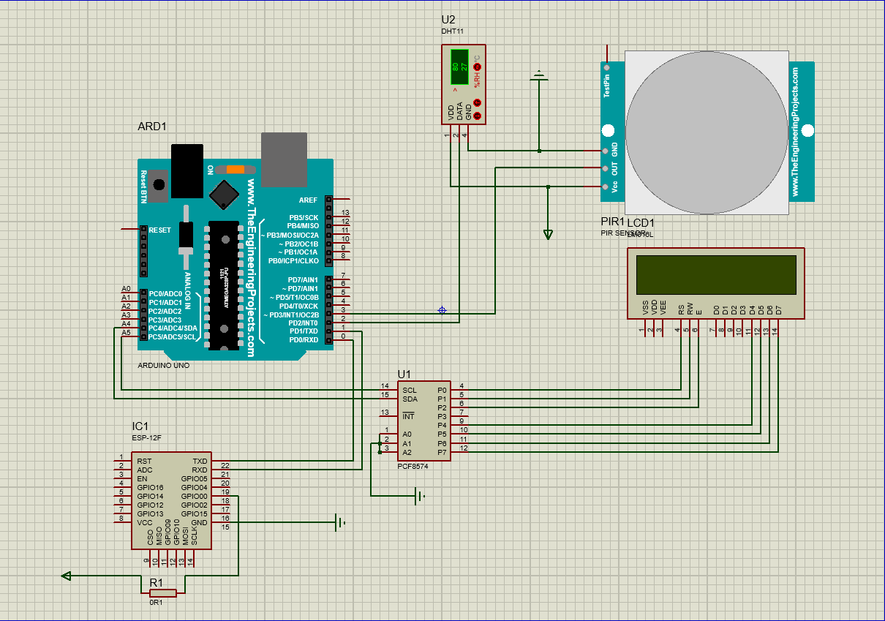

Hình 1. Sơ đồ mạch tổng thể với các cảm biến

### **3.4.2 Sơ đồ nguyên lý**

**3.4.2.1 Sơ đồ nguyên lý Mạch Arduino Uno R3**

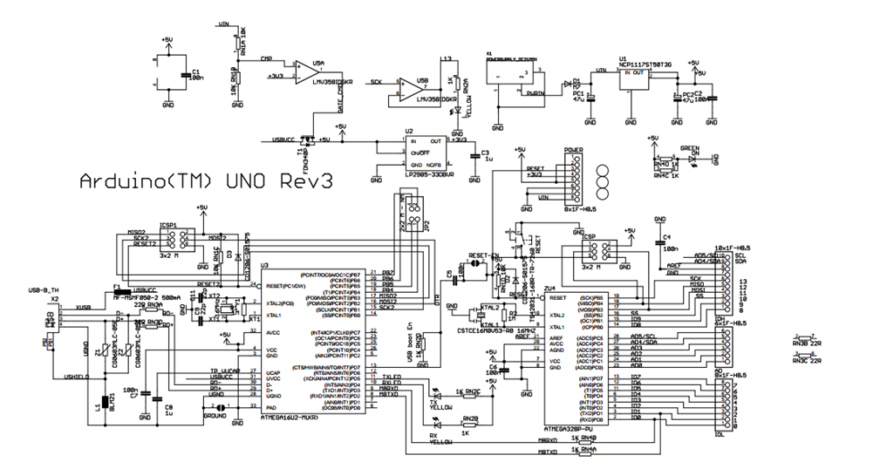

Hình 2. Nguyên lý hoạt động Arduino Uno R3

**3.4.2.2 Sơ đồ nguyên lý Cảm biến nhiệt độ, độ ẩm DHT11**

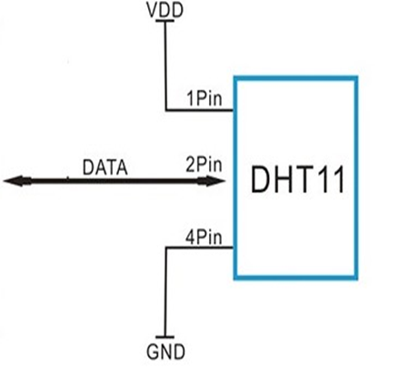

Hình 3. Nguyên lý hoạt động DHT11

- Nguyên lý hoạt động

Để có thể giao tiếp với DHT11 theo chuẩn 1 chân vi xử lý thực hiện theo 2 bước:

+ B1. Gửi tin hiệu muốn đo (Start) tới DHT11, sau đó DHT11 xác nhận lại.

+ B2. Khi đã giao tiếp được với DHT11, Cảm biến sẽ gửi lại 5 byte dữ liệu và nhiệt

độ đo được.

**3.4.2.3 Sơ đồ nguyên lý cảm biến chuyển động HC - SR501**

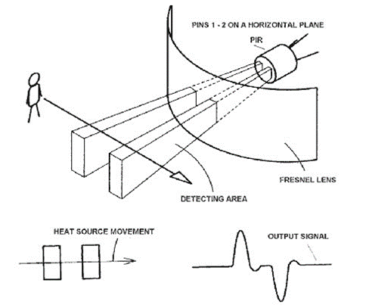

Hình 4. Nguyên lý hoạt động cảm biến HC - SR501

- Nguyên tắc hoạt động

Cơ chế hoạt động của cảm biến hồng ngoại PIR : là cảm biến thu tia hồng ngoại được phát ra từ các vật thể phát ra tia hồng ngoại như thân thể con người(hay nguồn nhiệt bất kì)

Các cảm biến PIR luôn có sensor (mắt cảm biến) với 2 đơn vị (element). Chắn trước mắt sensor là một lăng kính (thường làm bằng plastic), chế tạo theo kiểu lăng kính fresnel. Lăng kính fresnel này có tác dụng chặn lại và phân thành nhiều vùng (zone) cho phép tia hồng ngoại đi vào mắt sensor. 2 đơn vị của mắt sensor có tác dụng phân thành 2 điện cực. Một cái là điện cực dương (+) và cái kia là âm (-). Khi 2 đơn vị này được tuần tự kích hoạt (cái này xong rồi mới đến cái kia) thì sẽ sinh ra một xung điện, xung điện này kích hoạt sensor.

### **3.4.3 Các thiết bị phần cứng**

**3.4.3.1 Arduino Uno R3**

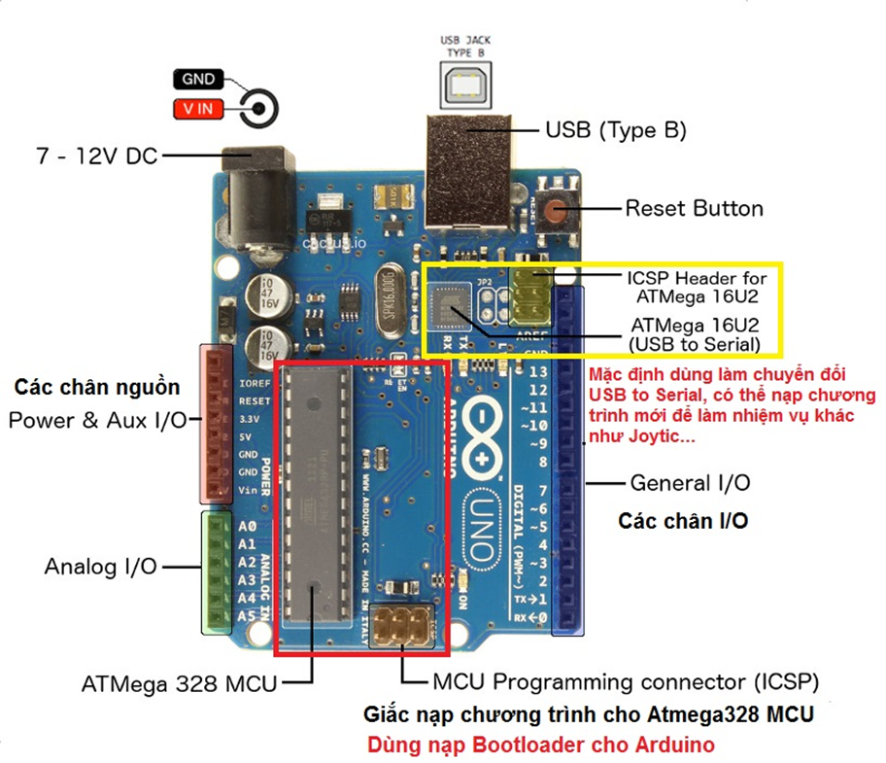

Hình 5. Các thành phần Arduino Uno R3

- POWER: Cấp nguồn cho các board ngoài

- GND (Ground): cấp 0 V

- 5V: Cấp điện áp 5V ; Imax = 500mA.

- 3.3V: Cấp điện áp 3.3V ; Imax = 50mA.

- Vin: Cấp nguồn ngoài cho Arduino.

- IOREF: Điện áp tham chiếu (phải luôn là 5V).

- RESET: Dùng kết nối với chân reset của các Shield.

Arduino UNO có thể sử dụng 3 vi điều khiển họ 8bit AVR là ATmega8, ATmega168, ATmega328. Bộ não này có thể xử lí những tác vụ đơn giản như điều khiển đèn LED nhấp nháy, xử lí tín hiệu cho xe điều khiển từ xa, làm một trạm đo nhiệt độ - độ ẩm và hiển thị lên màn hình LCD,…

Arduino UNO có thể được cấp nguồn 5V thông qua cổng USB hoặc cấp nguồn ngoài với điện áp khuyên dùng là 7-12V DC và giới hạn là 6-20V. Thường thì cấp nguồn bằng pin vuông 9V là hợp lí nhất nếu bạn không có sẵn nguồn từ cổng USB. Nếu cấp nguồn vượt quá ngưỡng giới hạn trên, bạn sẽ làm hỏng Arduino UNO.

**3.4.3.2 DHT11**

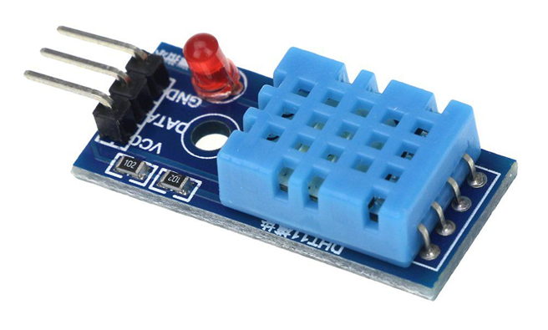

Hình 6. Cảm biến nhiệt độ, độ ẩm DHT11

Cảm biến nhiệt độ và độ ẩm, bộ tiền xử lý tín hiệu tích hợp trong cảm biến giúp bạn có được dữ liệu chính xác mà không phải qua bất kỳ tính toán nào.

**\*Thông số kỹ thuật:**

• Nguồn: 3 -> 5 VDC.

• Dòng sử dụng: 2.5mA max (khi truyền dữ liệu).

• Đo tốt ở độ ẩm 20 to 70%RH với sai số 5%.

• Đo tốt ở nhiệt độ 0 to 50°C sai số ±2°C.

• Tần số lấy mẫu tối đa 1Hz (1 giây 1 lần)

• Kích thước 15mm x 12mm x 5.5mm.

• 4 chân, khoảng cách chân 0.1''.

**3.4.3.3 HC-SR501**

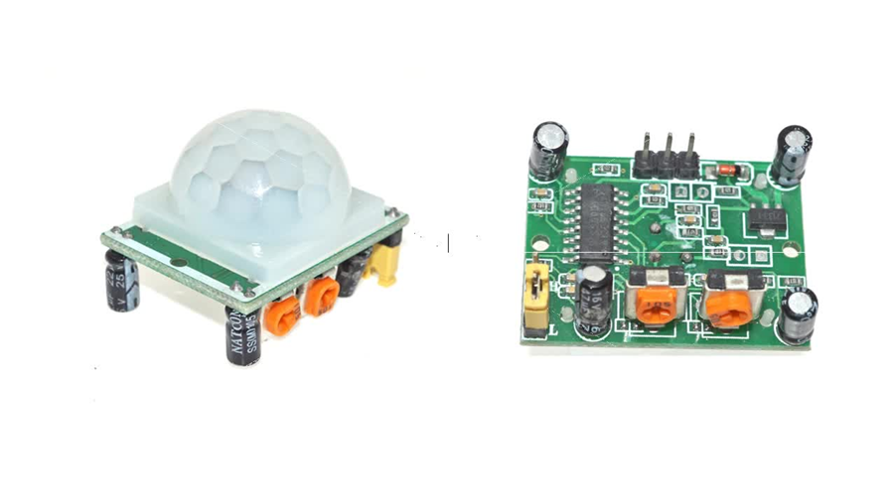

Hình 7. Cảm biến chuyển động HC-SR501

HC-SR501 là cảm biến có khả năng nhận biết được một vật di chuyển vào vùng mà cảm biến hoạt động. Module cảm biến có thể điều chỉnh được độ nhạy nhờ 2 biến trở là Sx biến trở điều chỉnh độ nhạy của cảm biến, Tx biến trở điều chỉnh thời gian đóng của cảm biến, giúp cho cảm biến hoạt động phù hợp với những yêu cầu của người dùng.

**\*Thông số kỹ thuật**

• Sử dụng điện áp: 4.5V - 20V DC

• Điện áp đầu ra: 0V - 3.3V DC

• Có 2 chế độ hoạt động:

• (L) không lặp lại kích hoạt

• (H) lặp lại kích hoạt

• Thời gian trễ: điều chỉnh trong khoảng 0.5-200S

• Góc quét <100 độ

• Sử dụng cảm biến: 500BP

• Khoảng các phát hiện: 2m -4.5m

• Kích thước PCB:32mm x 24mm

**3.4.3.4 Màn hình LCD**

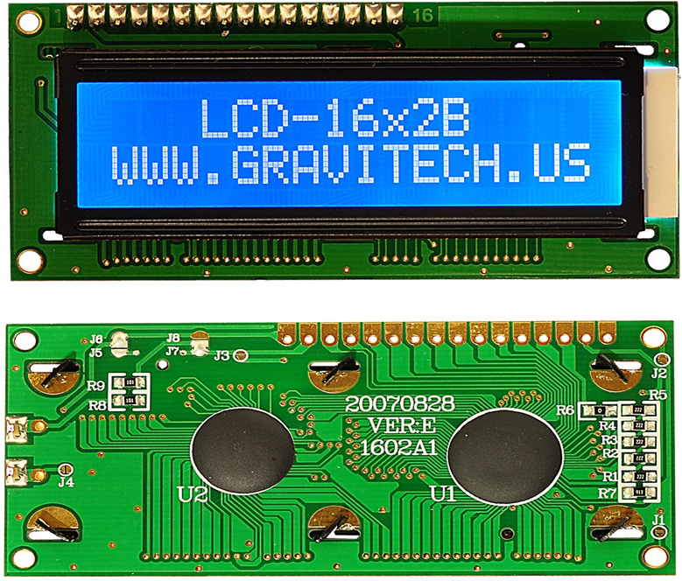

Hình 8. Màn hình hiển thị LCD

Màn hình LCD 1602 xanh lá sử dụng driver HD44780, có khả năng hiển thị 2 dòng với mỗi dòng 16 ký tự, màn hình có độ bền cao, rất phổ biến, nhiều code mẫu và dễ dàng sử dụng hơn nếu đi kèm mạch chuyển tiếp I2C.

**\*Thông số kỹ thuật:**

• Điện áp hoạt động là 5 V.

• Kích thước: 80 x 36 x 12.5 mm

• Chữ trắng, nền xanh dương

• Khoảng cách giữa hai chân kết nối là 0.1 inch tiện dụng khi kết nối với Breadboard.

• Tên các chân được ghi ở mặt sau của màn hình LCD hổ trợ việc kết nối, đi dây điện.

• Có đèn led nền, có thể dùng biến trở hoặc PWM điều chình độ sáng để sử dụng ít điện năng hơn.

• Có thể được điều khiển với 6 dây tín hiệu

• Có bộ ký tự được xây dựng hổ trợ tiếng Anh và tiếng Nhật, xem thêm HD44780 datasheet để biết thêm chi tiết.

**3.4.3.5 Mạch I2C**

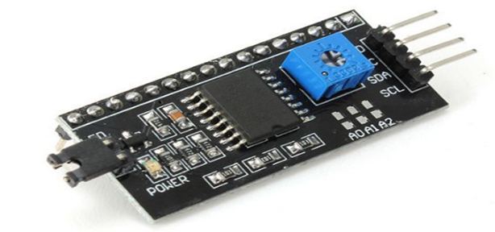

Hình 9. Module I2C

LCD có quá nhiều nhiều chân gây khó khăn trong quá trình đấu nối và chiếm dụng nhiều chân trên vi điều khiển. Module I2C LCD ra đời và giải quyết vấn để này cho bạn. Thay vì phải mất 6 chân vi điều khiển để kết nối với LCD 16x2 (RS, EN, D7, D6, D5 và D4) thì module IC2 bạn chỉ cần tốn 2 chân (SCL, SDA) để kết nối. Module I2C hỗ trợ các loại LCD sử dụng driver HD44780(LCD 16x2, LCD 20x4, ...) và tương thích với hầu hết các vi điều khiển hiện nay.

**\*Ưu điểm**

• Tiết kiệm chân cho vi điều khiển.

• Dễ dàng kết nối với LCD.

**\*Thông số kĩ thuật**

• Điện áp hoạt động: 2.5-6V DC.

• Hỗ trợ màn hình: LCD1602,1604,2004 (driver HD44780).

• Giao tiếp: I2C.

• Địa chỉ mặc định: 0X27 (có thể điều chỉnh bằng ngắn mạch chân A0/A1/A2).

• Tích hợp Jump chốt để cung cấp đèn cho LCD hoặc ngắt.

• Tích hợp biến trở xoay điều chỉnh độ tương phản cho LCD.

Để sử dụng màn hình LCD giao tiếp I2C sử dụng Arduino thì ta cần cài đặt thư viện Liquidcrystal_I2C.

**\*Thông số kỹ thuật**

• Kích thước: 41.5mm(L)X19mm(W)X15.3MM(H)

• Trọng lượng: 5g

• Điện áp hoạt động: 2.5v-6v

• Jump chốt: Cung cấp đèn cho LCD hoặc ngắt

• Biến trở xoay độ tương phản cho LCD

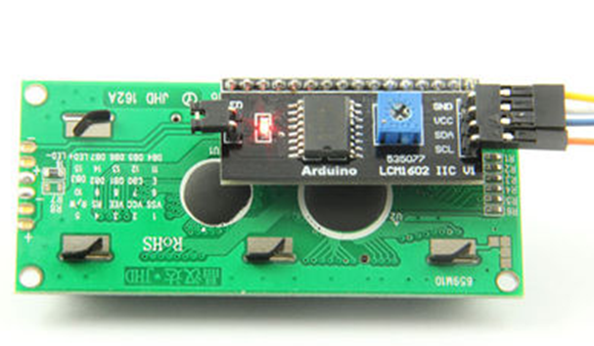

Hình 10. Hàn nối module I2C với màn hình LCD

**3.4.3.6 ESP8266**

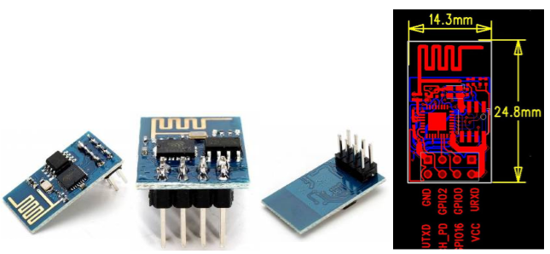

Hình 11. Module ESP8266

ESP8266 là một chip tích hợp cao - System on Chip (SoC) có khả năng xử lý và lưu trữ tốt, trang bị thêm tính năng wifi cho các hệ thống khác hoặc đóng vai trò như một giải pháp độc lập. Module wifi ESP8266 v1 cung cấp khả năng kết nối mạng wifi đầy đủ và khép kín, bạn có thể sử dụng nó để tạo một web server đơn giản hoặc sử dụng như một access point.

**\*Thông số kỹ thuật**

Wifi 802.11 b/g/n

Wifi 2.4 GHz, hỗ trợ WPA/WPA2

Chuẩn điện áp hoạt động 3.3v

Có 3 chế độ hoạt động: Client, Access Point, Both Client and Access Point

Hỗ trợ các chuẩn bảo mật như: OPEN, WEP, WPA_PSK, WPA2_PSK, WPA_WPA2_PSK

Hỗ trợ cả 2 giao tiếp TCP và UDP

Tích hợp công suất thấp 32-bit CPU có thể được sử dụng như là bộ vi xử lý ứng dụng

SDIO 1.1 / 2.0, SPI, UART

Làm việc như các máy chủ có thể kết nối với 5 máy trạm.

**3.4.3.7 Board cắm**

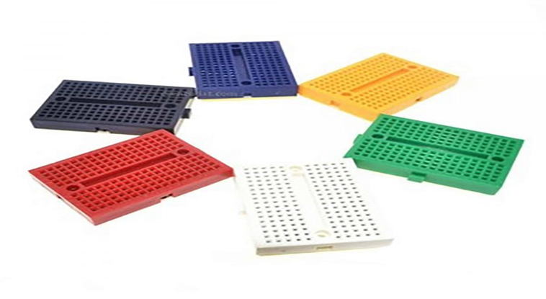

Hình 12. Board cắm

Được sử dụng để gắn các module hoặc linh kiện điện tử, kết nối chúng với nhau bằng các loại dây cắm, dây nối test board giúp test, kiểm tra tính năng 1 cách dễ dàng trước khi tạo thành các thành phẩm hoàn chỉnh

**3.4.3.8 Điện trở**

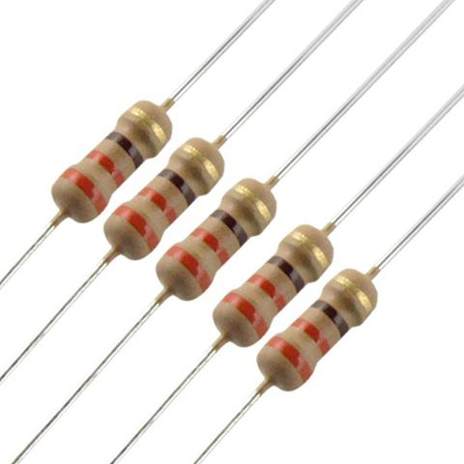

Hình 13. Điện trở 1K ohm 1/4W (DT14)

**\*Thông số kỹ thuật**

Model: 1K Ohm - 1/4W

Nhiệt độ hoạt động: -55oC – 155oC

Linh kiện xuyên lỗ: 0.5mm

Loại: Điện trở cố định

Sai số: 5%

**3.4.3.9 Đèn LED đơn**

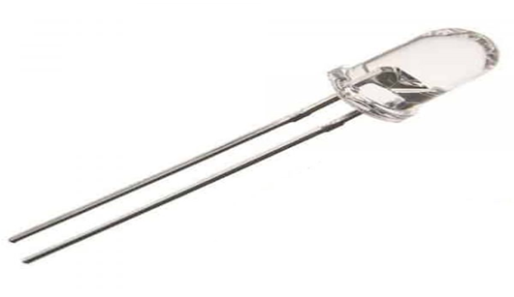

Hình 14. Đèn led đơn trắng

**3.4.3.10 Công tắc**

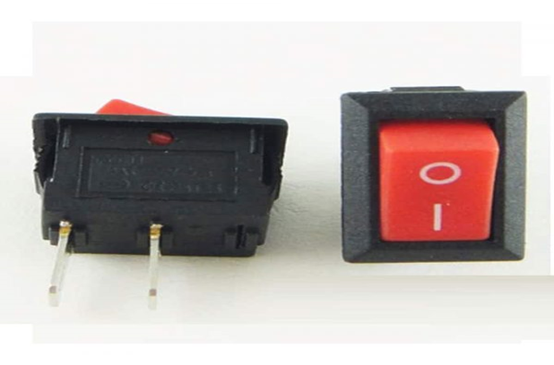

Hình 15. Công tắc

Dùng để đóng hoặc cắt dòng điện, sử dụng trong các thiết bị điện.

# **Phần 4 Triển khai xây dưng, kết quả**

## **4.1 Lưu đồ thuật toán**

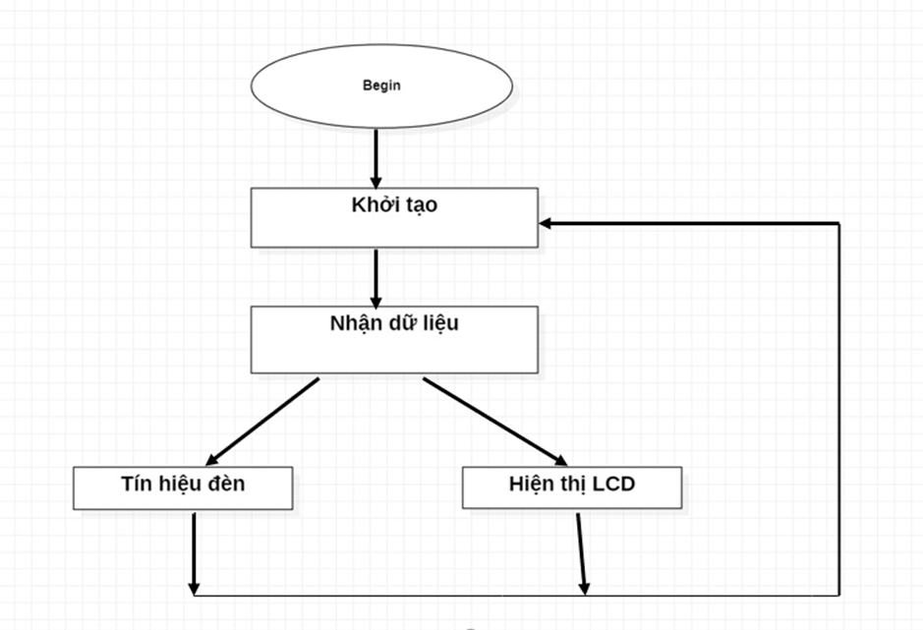

Hình 16. Lưu đồ thuật toán

## **4.2 Lập trình điều khiển**

### **4.2.1 Code lập trình**

#include <SoftwareSerial.h>

#include <Wire.h>

#include <LiquidCrystal_I2C.h>//thu vien lcd_i2c

#include "DHT.h"

LiquidCrystal_I2C lcd(0x27, 16, 2);

SoftwareSerial esp(2, 3);// RX, TX

const int DHTPIN = 2; //Đọc dữ liệu từ DHT11 ở chân 2 trên mạch Arduino

const int DHTTYPE = DHT11; //Khai báo loại cảm biến, có 2 loại là DHT11 và DHT22

DHT dht(DHTPIN, DHTTYPE);

int inputPin = 3;

int LED_CONNECTED = 13;

int val_hc = 0;

int Ledstatus = 0;

int HC_Status = 0;

String Data = "";

String ssid ="jester";

String password="123456789";

String server = "smarthome.cf";

String uri = "/index.php";

void setup() {

delay(5000);// delay 5s de ghim chan RX và TX

Serial.begin(9600);//khoi tao cong Serial Arduino

esp.begin(115200);//khoi tao cong serial de gui tap len AT tu arduino sang esp-v1

pinMode(LED_CONNECTED, OUTPUT);

pinMode(inputPin, INPUT);

lcd.init(); //khoi dong lcd

lcd.backlight(); //bat den nen lcd

lcd.setCursor(5,0);

lcd.print("Hello");

while(i<3)

{

lcd.print(".");

i++;

delay(500);

}

dht.begin(); // Khởi động cảm biến

connectWifi();

}

void loop() {

float h = dht.readHumidity(); //Đọc độ ẩm

float t = dht.readTemperature(); //Đọc nhiệt độ

//dht11 cam bien nhiet do

if(isnan(t) || isnan(h)){

lcd.print("khong lay duoc ");

}else{

lcd.clear();

lcd.setCursor(0,0);

lcd.print("Nhiet do: ");

lcd.print(t);

lcd.print("'");

lcd.print("C");//Xuất nhiệt độ

lcd.setCursor(0,1);

lcd.print("Do am: ");

lcd.print(h);

lcd.print(" %");//Xuất độ ẩm

}

//gui gia tri nhiet do do am trong phong len host de co the hien thi len app

//http://smarthome.cf/index.php?hum=h&tem=t

getmethod();

if(HC_Status==1){

val_hc = digitalRead(inputPin); //hc-sr501

if (val_hc == HIGH) {

digitalWrite(LED_CONNECTED, HIGH);

Serial.println("co chuyen dong");

delay(15000);

}

else{

digitalWrite(LED_CONNECTED, HIGH);

}

}else{

if(Ledstatus==1){

digitalWrite(LED_CONNECTED, HIGH);

}else{

digitalWrite(LED_CONNECTED, LOW);

}

}

delay(1000);

}

void connectWifi(){

deliverMessage("AT+RST", 1000);

deliverMessage("AT+CWMODE=1", 1000);

deliverMessage("AT+CWJAP=\"" + ssid + "\",\"" + password + "\"",3000);

if(esp.find("OK")){

Serial.println("Connected!");

// digitalWrite(LED_CONNECTED, HIGH);

}

else {

Serial.println("Cannot connect to wifi ! Connecting again...");

// digitalWrite(LED_CONNECTED, LOW);

connectWifi();

}

}

void deliverMessage(const String& msg, int dt){

esp.println(msg);

delay(dt);

}

void getmethod(){

connectTCP();

String getRequest =

"GET" + uri + " HTTP/1.0\r\n" +

"Host: " + server + "\r\n" +

"Accept: *" + "/" + "*\r\n" +

"Content-Type: application/json\r\n" +

"\r\n";

String sendCmd = "AT+CIPSEND=";

esp.print(sendCmd);

esp.println(getRequest.length());

if (esp.find(">")) {

Serial.println("Sending..");

esp.print(getRequest);

delay(3000);

if ( esp.find("SEND OK")) {

Serial.println("Packet sent");

esp.println("+IPD,12:");//received data http

while(esp.available()){

Data = esp.readString();

Serial.write(esp.read());

delay(1500);

}

HC_Status = Data.indexOf("hc_on")>0?1:0;

Ledstatus = Data.indexOf("ledon")>0?1:0;

// close the connection

esp.println("AT+CIPCLOSE");

}

else{

Serial.println("khong gui dc request");

}

}

}

void connectTCP(){

deliverMessage("AT+CIPSTART=\"TCP\",\"" + server + "\",80",1000);//start a TCP connection.

if(esp.find("OK")) {

Serial.println("TCP connection ready");

}

}

### **4.2.2 Giao diện ứng dụng Blog IoT**

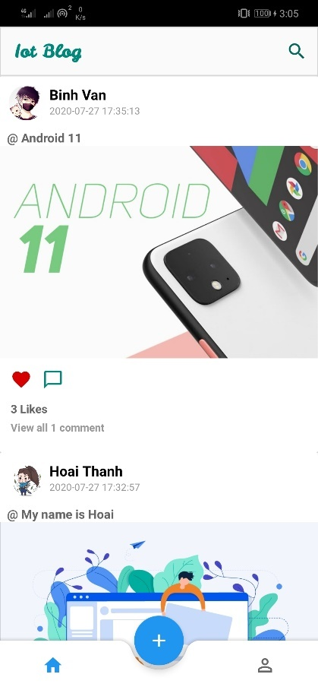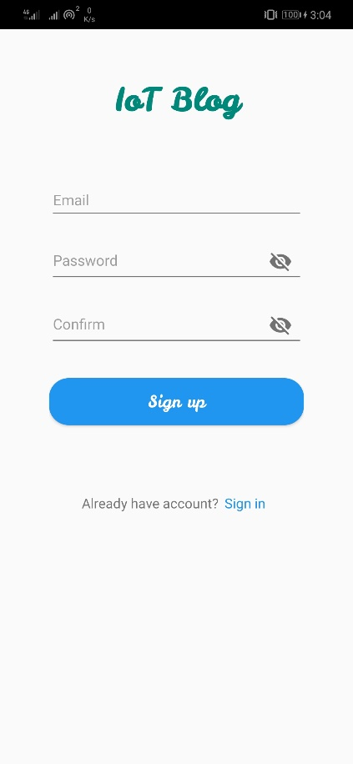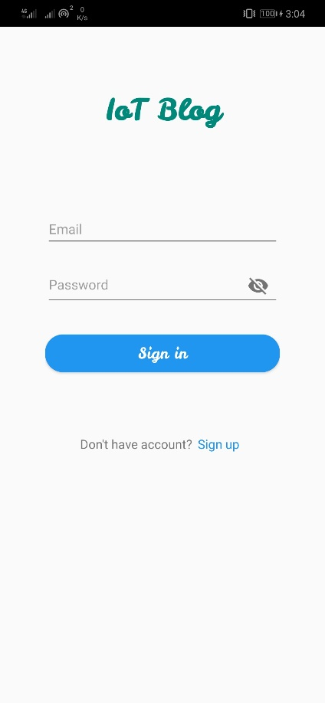

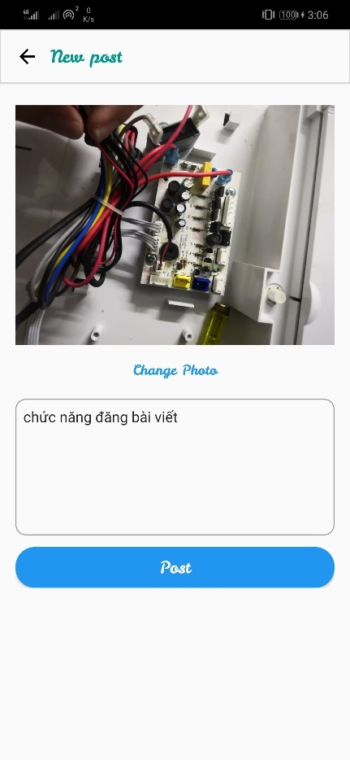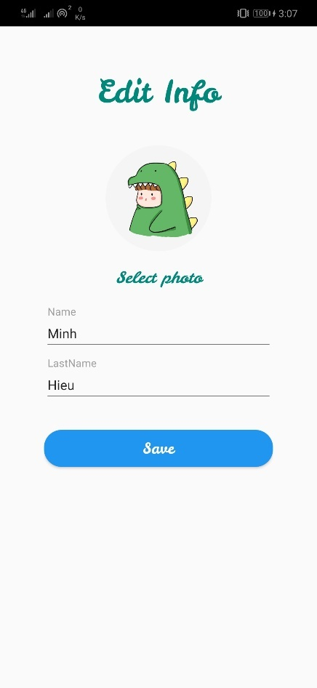

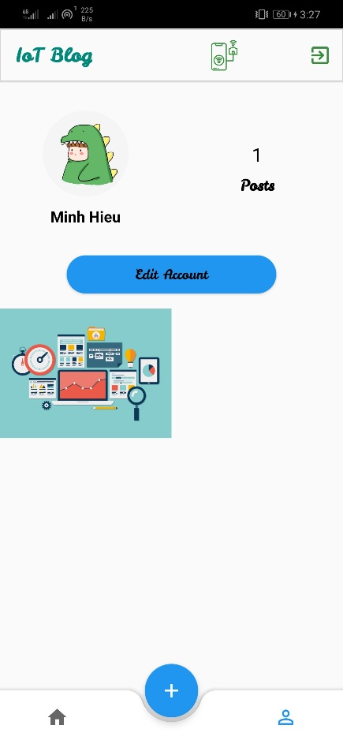

Hình 17. Một số giao diện chức năng App Blog

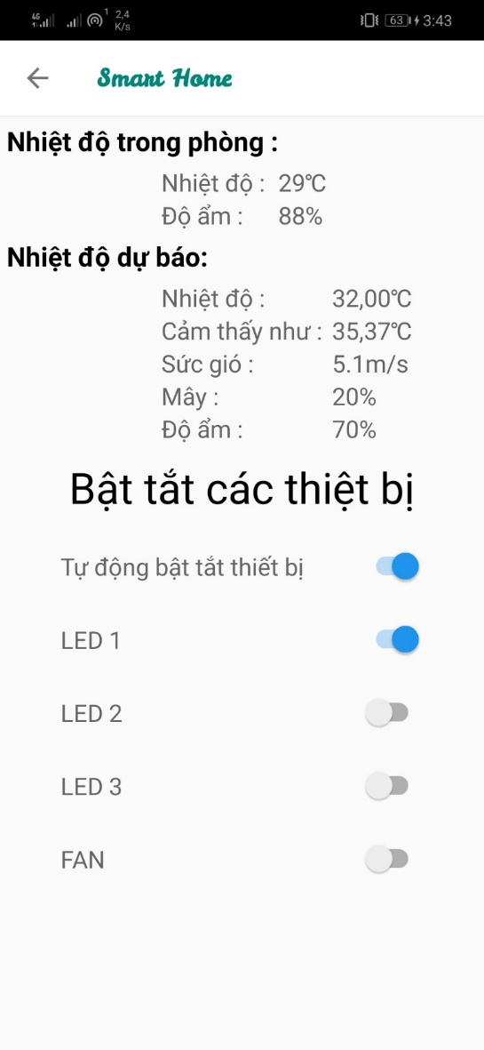

Hình 18. Giao diện điều khiển thiết bị IoT

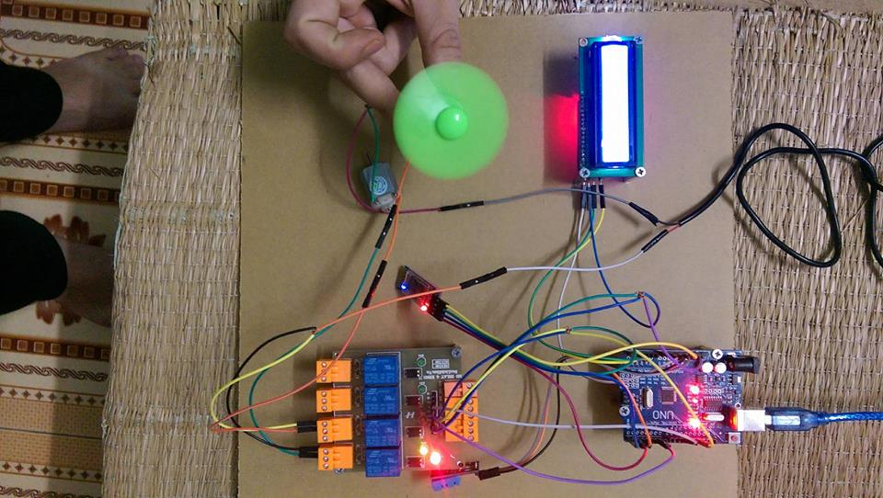

Hình 19. Mô hình chạy Demo

# **Phần 5 Kết luận và hướng phát triển**

## **5.1 Kết quả và thảo luận**

- Các kết quả đạt được:

+ Đo nhiệt độ, độ ẩm trong phòng.

+ Hiển thị nhiệt độ, độ ẩm, các thông báo ra màn hình LCD.

+ Bật tắt các thiết bị điện khi có chuyển động qua cảm biến.

+ Bật tắt các thiết bị điện : LED1, FAN theo chương trình đã lập trình.

+ Bật tắt các thiết bị LED1, FAN qua ứng dụng Android.

+ Hiển thị nhiệt độ, độ ẩm, các thông báo trên ứng dụng Android.

+ Hoàn chỉnh các chức năng của App Blog:

* + Đăng nhập , Đăng ký tài khoản.
  + Trang chủ: Hiện thị thông tin các bài viết.
  + Người dùng: Chỉnh sữa, hiện thị các bài đã đăng, module điều khiển iot.
  + Chức năng: thêm, sữa, xóa tin tức.
  + Chức năng: bình luận, xóa bình luận.
  + Chức năng: thích và không thích bài viết.

- Thảo luận:

+ Các thiết bị hoạt động tốt tuy nhiên về phía cảm biến Chuyển động độ nhạy chưa cao khi phát hiện chuyển động, Trả về các giá trị chính xác trong phạm vi từ 0.3 m – 1.5 m.

+ Một số chức năng thêm như đưa ra các khuyến nghị khi có sự thay đổi nhiệt độ, độ ẩm, hẹn giờ bật tắt các thiết bị qua App chưa được cập nhật đầy đủ.

+ Giao diện điều khiên App Blog chưa được đẹp về thẩm mĩ.

Mong các thầy cô chỉ dẫn cho chúng em nhiều hơn, đưa ra những lời khuyên và các giải pháp để hoàn thiện hơn về đồ án. Chúng em xin chân thành cảm ơn!.

## **5.2 Hướng phát triển**

Do điều kiện còn chưa đầy đủ nên đồ án của chúng em còn đơn giản, việc đưa công nghệ cao vào mô hình là chưa đầy đủ so với chi phí và công nghệ sử dụng. Dự định sẽ hoàn thiện, bổ sung và nâng cấp nhiều chức năng khác trong tương lai. Tạo ra giao diện thân thiện với người sử dụng, tối ưu các chức năng.

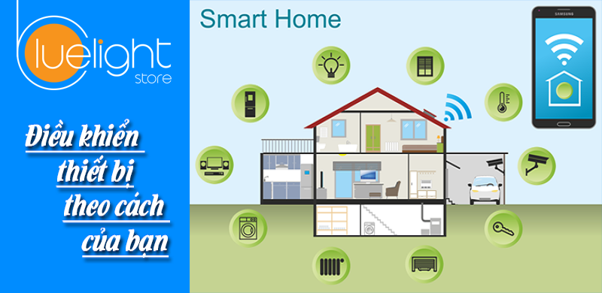

Hình 20. Hướng phát triển trong tương lai

# **PHỤ LỤC**

# **DANH MỤC TÀI LIỆU THAM KHẢO**

* Tham khảo những linh kiện cần mua tại:

http://arduino.vn

* Tham khảo từ các nguồn tài liệu khác trên mạng:

https://developer.android.com

https://laravel.com

https://www.google.com